TUẦN 5: CHỦ ĐỀ: CẢM THÔNG, GIÚP ĐỠ NGƯỜI GẶP KHÓ KHĂN
Bài 3: EM NHẬN BIẾT SỰ CẢM THÔNG,
GIÚP ĐỠ NGƯỜI GẶP KHÓ KHĂN (T1)

I. YÊU CẦU CẦN ĐẠT:
1. Năng lực đặc thù:
- Nêu được một số biểu hiện của sự cảm thông, giúp đỡ người gặp khó khăn.
- Hiểu được ý nghĩa vì sao phải cảm thông, giúp đỡ người gặp khó khăn.
- Vận dụng kiến thức đã học để góp phần hình thành năng lực điều chỉnh hành vi, phát triển bản thân.
2. Năng lực chung.
- Năng lực tự chủ, tự học: Biết tự chủ tự học, năm bắt nội dung, chia sẻ trong học tập.
- Năng lực giải quyết vấn đề và sáng tạo: Thực hiện tốt và có sáng tạo trong thực hiện các hoạt động của bài học để vận dụng vào thực tiễn.
- Năng lực giao tiếp và hợp tác: Biết trao đổi, góp ý cùng bạn trong hoạt động nhóm.

3. Phẩm chất.
- Phẩm chất nhân ái: Có suy nghĩ, hành động thể hiện sự cảm thông, giúp đỡ người gặp khó khăn.
- Phẩm chất chăm chỉ: Có tinh thần chăm chỉ rèn luyện để năm vững nội dung yêu cầu cần đạt của bài học.
- Phẩm chất trách nhiệm: Có ý thức trách nhiệm với lớp, tôn trọng tập thể.
II. ĐỒ DÙNG DẠY HỌC
- Kế hoạch bài dạy, bài giảng Power point.
- SGK và các thiết bị, học liệu phục vụ cho tiết dạy.

III. HOẠT ĐỘNG DẠY HỌC
Hoạt động của giáo viên | Hoạt động của học sinh
1. Khởi động:
- Mục tiêu:
+ Tạo không khí vui vẻ, phấn khởi trước giờ học.
+ Thông qua khởi động, giáo viên dẫn dắt bài mới hấp dẫn để thu hút học sinh tập trung.
- Cách tiến hành:
- GV tổ chức trò chơi “Bịt mắt tìm đồ vật” để khởi động bài học.  + GV chuẩn bị dụng cụ bịt mắt HS và một số vật dụng quen thuộc, yêu cầu HS bịt mắt, di chuyển trong không gian an toàn và lựa chọn đồ vật theo yêu cầu.  + GV tổ chức cho HS tham gia trò chơi.  + GV cùng trao đổi với HS sau khi hoàn thành trò chơi: Em có cảm giác như thế nào khi không nhìn thấy mọi thứ xung quanh?  + GV hỏi thêm: Em liên tưởng đến ai trong trò chơi vừa rồi?  Khi không nhìn thấy mọi thứ xung quanh thì em sẽ gặp những khó khăn gì?  - GV nhận xét, tuyên dương và dẫn dắt vào bài mới. |  | - HS lắng nghe luật chơi.  - 2- 4 HS tham gia chơi.  - HS chia sẻ cảm giác của bản thân.  - HS trả lời theo suy nghĩ của mình.  - HS lắng nghe.
2. Hoạt động:
- Mục tiêu:
+ Nêu được một số biểu hiện của sự cảm thông, giúp đỡ người gặp khó khăn.
+ Hiểu được ý nghĩa vì sao phải cảm thông, giúp đỡ người gặp khó khăn.
- Cách tiến hành:
Hoạt động 1: Quan sát tranh và trả lời câu hỏi. (Làm việc chung cả lớp)  - GV yêu cầu HS trả lời câu hỏi:  - GV mời HS làm việc chung cả lớp, cùng quan sát tranh và trả lời.  a. Các bạn đã làm gì để cảm thông giúp đỡ người gặp khó khăn?  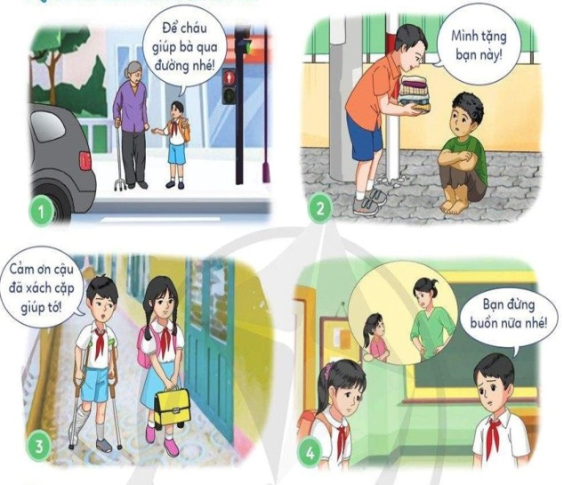  - GV mời HS khác nhận xét.  - GV nhận xét, tuyên dương.  b. Em hãy kể thêm những biểu hiện khác của sự cảm thông, giúp đỡ người gặp khó khăn. (sinh hoạt nhóm 2)  - GV mời 1 HS đọc yêu cầu đề bài.  - GV mời HS thảo luận nhóm 2, cùng nhau trao đổi và kể thêm những biểu hiện khác của sự cảm thông, giúp đỡ người gặp khó khăn mà em biết.  - GV mời các nhóm trình bày.  - GV mời các nhóm khác nhận xét.  - GV nhận xét chung, tuyên dương |  | - 1 HS đọc yêu cầu bài.  - HS làm việc chung cả lớp: Quan sát tranh và trả lời câu hỏi:  + Tranh 1: Giúp người lớn tuổi người có sức khỏe yếu qua đường.  + Tranh 2: Giúp các bạn có hoàn cảnh khó khăn có quần áo.  + Tranh 3: Giúp các bạn bị khiếm khuyết, thương tật mang đồ nặng.  + Tranh 4: Chia sẻ, động viên bạn gặp chuyện buồn.  - HS khác nhận xét.  - HS lắng nghe, rút kinh nghiệm.  - 1 HS đọc yêu cầu bài.  - HS thảo luận nhóm 2, cùng nhau trao đổi và tìm thêm những biểu hiện khác của sự cảm thông, giúp đỡ người gặp khó khăn:  + Tìm giúp đồ cho người bị mất, tặng quà cho các bạn có hoàn cảnh khó khăn, ủng hộ các bạn trong vùng bị thiên tai, bão lũ,…  - Các nhóm trình bày.  - Các nhóm khác nhận xét.  - HS lắng nghe, rút kinh nghiệm.
Hoạt động 2: Đọc câu chuyện và trả lời câu hỏi. (Sinh hoạt nhóm 4)  - GV mời 1 HS đọc câu chuyện.  - GV mời HS thảo luận nhóm 4, cùng nhau trao đổi và trả lời 3 câu hỏi sau:  a. Ông cụ đã gặp khó khăn gì?  b. Các em nhỏ đã thể hiện sự cảm thông, giúp đỡ ông cụ như thế nào?  c. Sự cảm thông giúp đỡ của các em nhỏ mang lại điều gì cho ông cụ?  - GV mời các nhóm báo cáo kết quả.  - GV mời các nhóm khác nhận xét, bổ sung.  - GV nhận xét chung, tuyên dương |  | - 1 HS đọc câu chuyện.  - HS thảo luận nhóm 4, cùng nhau trao đổi và trả lời 3 câu hỏi theo yêu cầu:  a. Khó khăn của ông cụ là: ông đang buồn vì vợ của ông đang bị ốm nặng khó qua khỏi.  b. Việc các em nhỏ đã làm là: hỏi thăm ông, thể hiện việc muốn chia sẻ, hỏi thăm, giúp ông lên xe buýt.  c. Sự cảm thông, giúp đỡ của các em nhỏ giúp cho ông cụ cảm thấy nhẹ lòng hơn, cảm thấy được quan tâm.  - Các nhóm báo cáo kết quả.  - Các nhóm khác nhận xét, bổ sung.  - HS lắng nghe, rút kinh nghiệm.
Hoạt động 3: Đọc các ý kiến và thực hiện theo yêu cầu. (Sinh hoạt nhóm 2)  - GV mời 1 HS đọc các ý kiến.  - GV mời HS thảo luận nhóm 2, cùng nhau trao đổi và trả lời 2 câu hỏi sau:  a. Em thích nhất ý kiến nào? Vì sao?  b. Theo em, tại sao phải cảm thông, giúp đỡ người gặp khó khăn?  c. Sự cảm thông giúp đỡ của các em nhỏ mang lại điều gì cho ông cụ?  - GV mời các nhóm báo cáo kết quả.  - GV mời các nhóm khác nhận xét, bổ sung.  - GV nhận xét chung, tuyên dương |  | - 1 HS đọc ý kiến.  - HS thảo luận nhóm 2, cùng nhau trao đổi và trả lời 2 câu hỏi theo yêu cầu:  a. HS lựa chọn ý kiến của mình và thể hiện được lí do khi lựa chọn một ý kiến.  b. HS trả lời tại sao phải cảm thông giúp đỡ người gặp khó khăn như:  + Với người gặp khó khăn: giúp họ có thêm niềm tin, nghị lực, tinh thần lạc quan để vượt qua khó khăn, giúp họ cảm thấy được yêu thương và nhẹ lòng hơn.  + Với bản thân: thể hiện tinh thần nhân ái, là biểu hiện của người tử tế.  - Các nhóm báo cáo kết quả.  - Các nhóm khác nhận xét, bổ sung.  - HS lắng nghe, rút kinh nghiệm.
4. Vận dụng trải nghiệm.
- Mục tiêu:
+ Củng cố những kiến thức đã học trong tiết học để học sinh khắc sâu nội dung.
+ Vận dụng kiến thức đã học vào thực tiễn.
+ Tạo không khí vui vẻ, hào hứng, lưu luyến sau khi học sinh bài học.
- Cách tiến hành:
- GV yêu cầu cả lớp về nhà sưu tầm câu chuyện hoặc hình ảnh về một tấm gương biết cảm thông, giúp đỡ người gặp khó khăn để tiết 2 cùng nhau chia sẻ trước lớp.  - Nhận xét sau tiết dạy.  - Dặn dò về nhà. | - Học sinh lắng nghe yêu cầu để về nhà thực hiện.  - HS lắng nghe, rút kinh nghiệm.
IV. ĐIỀU CHỈNH SAU BÀI DẠY:
..............................................................................................................................
..............................................................................................................................
..............................................................................................................................
---------------------------------------------------

